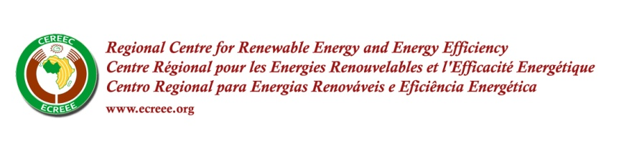
COMMUNIQUÉ DE PRESSE
Pour publication immédiate, 1er octobre 2012
Initiative de la CEDEAO pour la Promotion de l’Investissement dans les Energies Renouvelables1ere Edition du Forum d’Investissement et des Affaires en EnR
27 et 28 septembre 2012, Dakar, Sénégal

Dakar, Sénégal- Environ 90 personnes venant du Sénégal, de la région CEDEAO, de l’Europe et des Etats-Unis ont participé à la première édition du Forum d’Investissement et des Affaires en EnR qui a eu lieu les 27 et 28 septembre 2012 à Dakar, au Sénégal. L’événement était organisé par le Centre Régional de la CEDEAO pour les Energies Renouvelables et l’Efficacité Energétique (CEREEC) en partenariat avec la Banque Africaine de Développement (BAD). Les participants étaient des financiers, promoteurs de projets d’EnR, des partenaires donateurs et des analystes de marché qui étaient intéressés à en savoir plus sur les projets de centrales d’énergies renouvelables que le CEREEC a eu à compiler et évaluer dans un rapport.
Le Forum a permis de lancer l’Initiative de la CEDEAO pour la promotion de l’Investissement et des Affaires dans les Energies Renouvelables, que le CEREEC coordonne. Son organisation est dans le cadre du mandat du CEREEC d’attirer des investissements pour la promotion des énergies renouvelables, contribuant ainsi à l’accès à l’énergie pour les populations de la région, en particulier celles de zones rurales et périurbaines, comme cela a été prévu dans le Livre Blanc de la CEDEAO sur l’amélioration de l’accès aux services énergétiques. Dans le cadre du Forum, il est prévu que périodiquement les investisseurs et promoteurs de projets d’EnR dans la région Afrique de l’Ouest se réunissent sous le couvert des Gouvernements de la CEDEAO à travers son agence spécialisée, le CEREEC.
Le Forum a été l’occasion de présenter un portefeuille de 40 projets d’EnR dans la région CEDEAO couvrant une large variété de technologies (photovoltaïque, éolien, petite hydroélectricité et biomasse), d’une capacité globale de 552 MW et nécessitant des investissements d’un montant de 1,5 milliards d’Euros. Le Forum a réussi à créer un pont de communication entre les promoteurs de projets d’EnR et les partenaires financiers dans la région CEDEAO, avec un intérêt manifeste de certains partenaires pour quelques uns des projets présentés par le CEREEC. Le Forum a également été une tribune pour le plaidoyer en faveur d’un renouvellement du paradigme dans le secteur de l’energie, prenant en compte les technologies d’énergies renouvelables.
La participation a été un succès et toutes les parties ont reconnu qu’un Forum pour l’investissement dans les énergies renouvelables arrive à son heure dans la région. Il est prévu en 2013 une seconde édition pour laquelle certains des participants ont déjà manifesté leur intérêt à fournir un appui.
A propos du CEREEC: Le Centre Régional de la CEDEAO pour les énergies renouvelables et efficacité énergétique (CEREEC) a été mis en place par le Conseil des Ministres de la CEDEAO afin d'accélérer l'adoption des technologies d’EnR et d’EE. Le CEREEC est la seule agence régionale d’Afrique subsaharienne dédiée à la promotion des énergies renouvelables et de l'efficacité énergétique. Le CEREEC a lancé ses activités en 2010 avec le soutien des gouvernements d’Autriche et d’Espagne et l'assistance technique de l’Organisation des Nations Unies pour le développement industriel - (ONUDI). Le Secrétariat du CEREEC est basé à Praia (Cap-Vert) et travaille avec un réseau d’institutions focales nationales (IFN) établis dans chacun des pays de la CEDEAO. Le CEREEC a pour objectif la mise en place de marchés régionaux d’énergies renouvelables et d'efficacité énergétique en soutenant diverses activités visant à atténuer les barrières à la diffusion des technologies concernées. Ces activités incluent l'élaboration de politiques, le renforcement des capacités, la sensibilisation, la gestion des connaissances ainsi que la promotion des investissements et des entreprises.
Pour plus amples information, contactez le Secrétariat du CEREEC a investment@ecreee.org.

